**アルコールの濃度を求めてみよう**

１．目的

アルコール濃度のわからない混合液について、蒸留を行い、アルコール濃度を求める方法を考え、検証する。

２．実験器具・試薬及び操作

□枝付きフラスコ　□温度計　□リービッヒ冷却器　□ゴムチューブ　□アダプター　□試験管

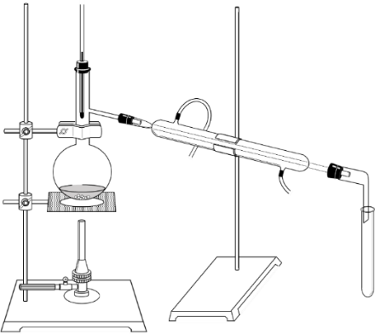□その他各班で考えた方法に基づいた実験器具　□エタノールと純水の混合溶液

操作１　**図**のように，装置を組み，枝付きフラスコに混合液と沸騰石を入れる。

操作２　リービッヒ冷却器に水を流し，枝付きフラスコをガスバーナーで加熱

する。

操作３　アダプターから流れ出た液体を試験管に集める。

３．実験計画　アルコール濃度を求める方法を考案しよう。

　何を調べる？　　　　　　　　　　　　　　　　　　 　 なぜ濃度が求められる？

４．実験結果　スペースが不足する場合は裏面を使用すること。

５．考察　　　　　　　　　　　　　　　　　　　　　　　　　　　　６．結論